
الفهـــــــــرس

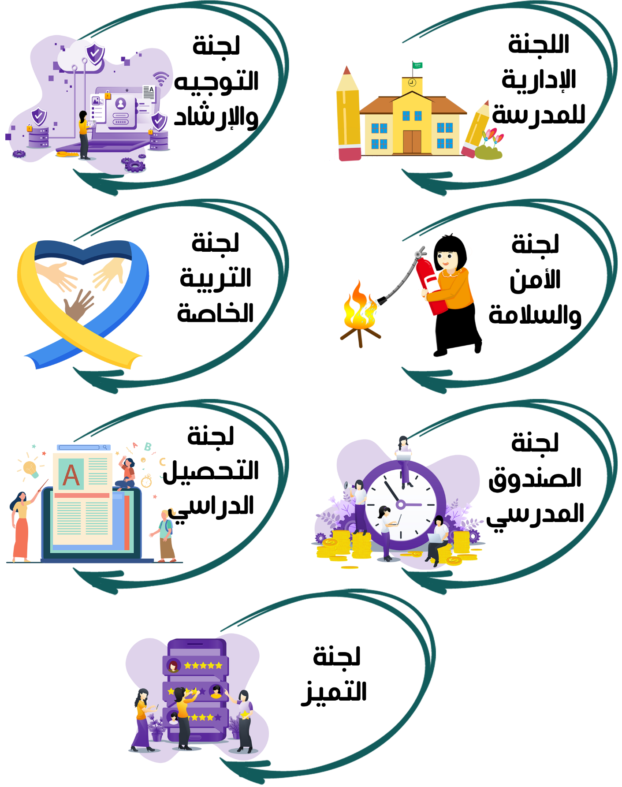

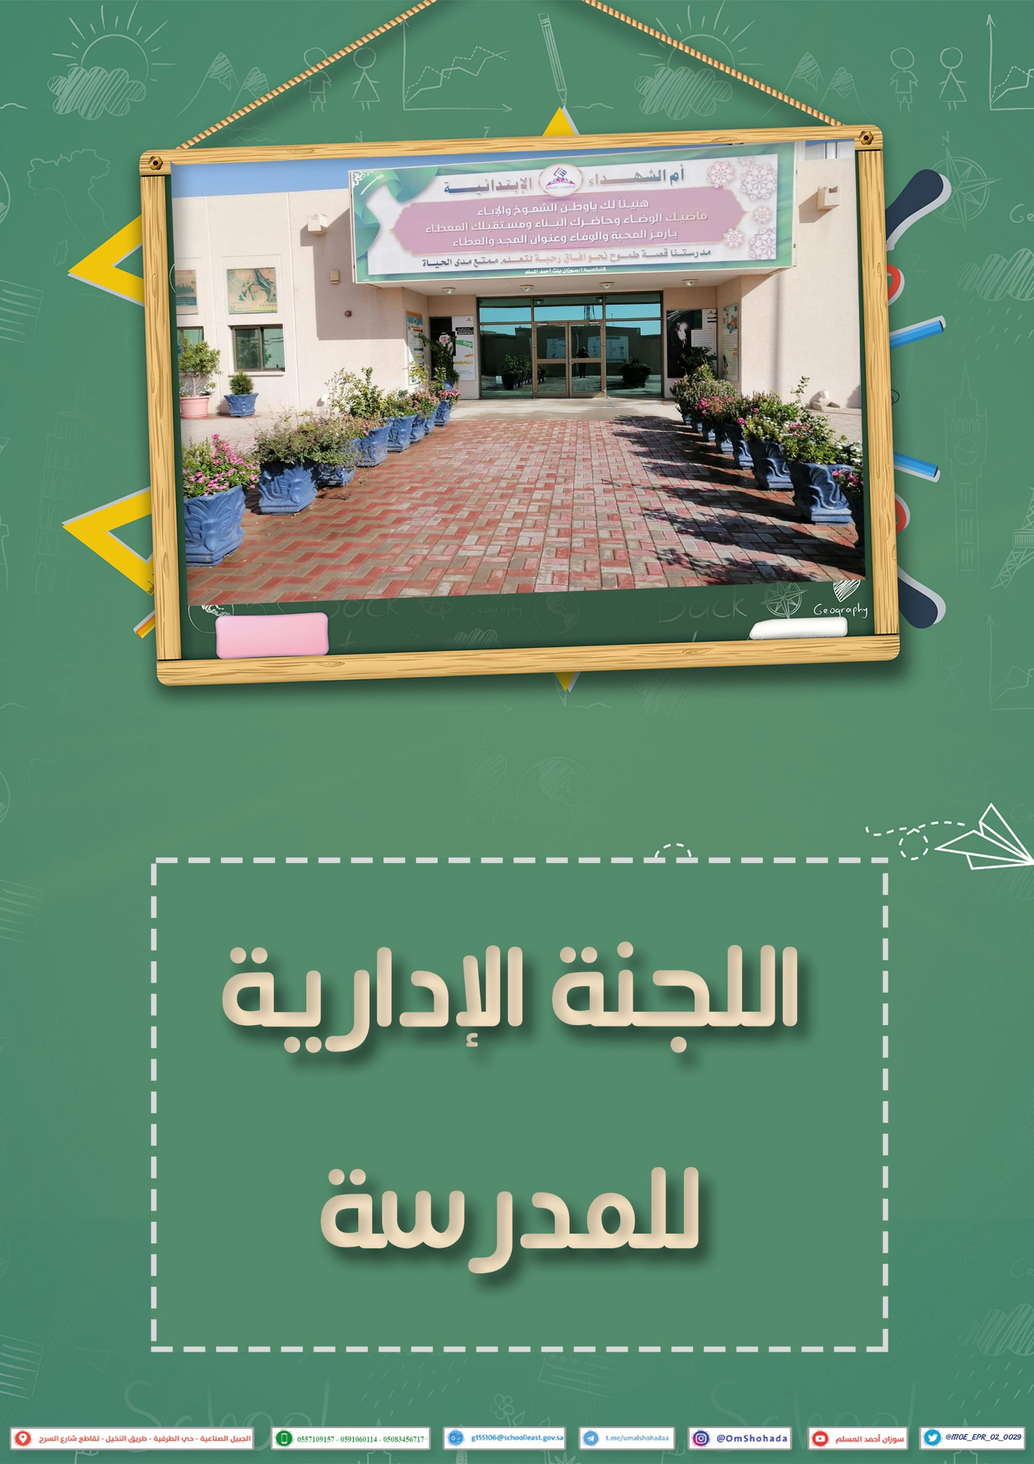

أهداف وقواعد تشكيل اللجنة الإدارية للمدرسة

• تصدر مديرة المدرسة قرارا بتشكيل اللجنة

قــــــــــــرار إداري

بشأن: اعتماد تشكيل اللجنة الإدارية للمدرسة وفق المهام

استنادا علـى الصـلاحية رقـم 1الـواردة فـي دليـل الصـلاحيات الممنوحـة لمديرة المدرسـة بـالقرار الـوزاري رقـم 37617168 وتـاريخ 1/4/1437ه . واستناداً إلى ما ورد في الدليل التنظيمي لمدارس التعليم العام 1442هـ ، فقـد قررنـا ما يلي :
تشكيل اللجنة الإدارية للمدرسة وتكليف العضوات للعام الدراسي1443هـ .
وفقًا للجدول التالي :

الاسم | الوصف الوظيفي | العمل المكلفة به | التوقيع
سوزان بنت احمد المسلم | مديرة المدرسة | رئيسة
 | وكيلة الشؤون التعليمية | عضوة
 | وكيلة شؤون الطالبات | عضوة
 | وكيلة الشؤون المدرسية | عضوة
 | الموجهة الطلابية | عضوة
 | رائدة النشاط | عضوة
 | معلمة | عضوة
 | معلمة | عضوة
 | معلمة | عضوة
 | مساعدة إدارية | مقررة للجنة
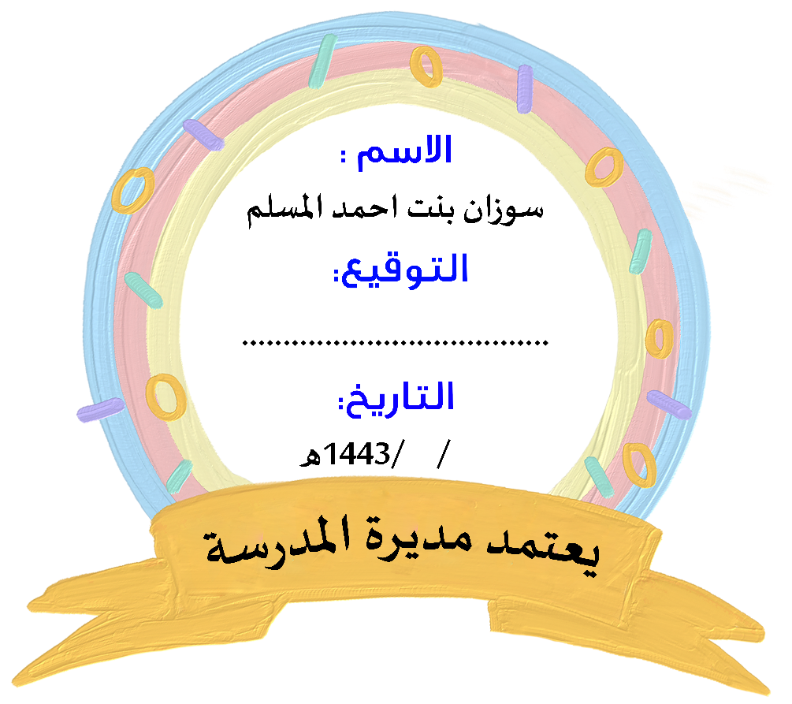
مهام اللجنة الإدارية للمدرسة

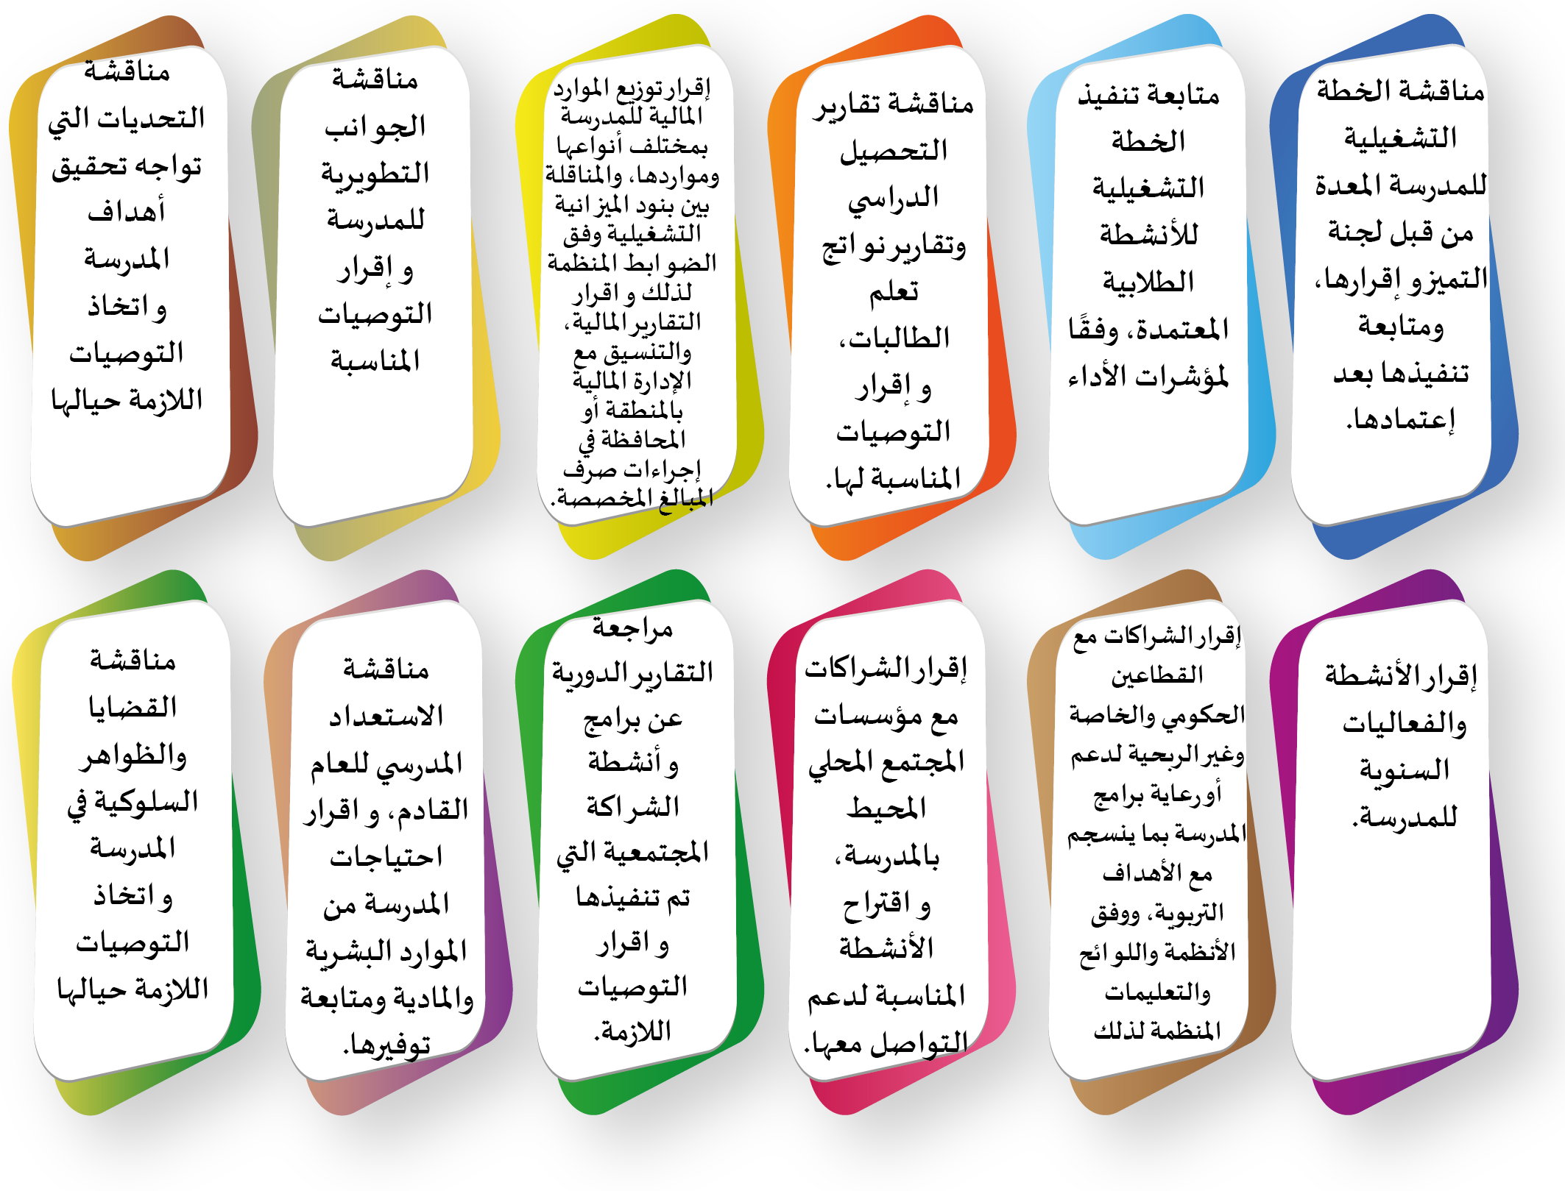
الاسم | الوصف الوظيفي | العمل المكلفة به | التوقيع
سوزان بنت احمد المسلم | مديرة المدرسة | رئيسة
 | وكيلة الشؤون التعليمية | عضوة
 | وكيلة شؤون الطالبات | عضوة
 | وكيلة الشؤون المدرسية | عضوة
 | الموجهة الطلابية | عضوة
 | رائدة النشاط | عضوة
 | معلمة | عضوة
 | معلمة | عضوة
 | معلمة | عضوة
 | مساعدة إدارية | مقررة للجنة
اجتماعات اللجنة الإدارية للمدرسة

الفصل الدراسي الثالث |  | الفصل الدراسي الثاني |  | الفصل الدراسي الأول |  | عدد الاجتماعات
الاجتماع الثاني | الاجتماع الأول | الاجتماع الثاني | الاجتماع الأول | الاجتماع الثاني | الاجتماع الأول | اثنان في كل  فصل دراسي
 |  |  |  |  |  | مكان الاجتماع

* يتم تدوين تواريخ الاجتماعات الطارئة حسب الحاجة من قبل المقررة

الاجتماع الشهري الأول

الاسم | الوصف الوظيفي | العمل المكلفة به | التوقيع
سوزان بنت احمد المسلم | مديرة المدرسة | رئيسة
 | وكيلة الشؤون التعليمية | عضوة
 | وكيلة شؤون الطالبات | عضوة
 | وكيلة الشؤون المدرسية | عضوة
 | الموجهة الطلابية | عضوة
 | رائدة النشاط | عضوة
 | معلمة | عضوة
 | معلمة | عضوة
 | معلمة | عضوة
 | مساعدة إدارية | مقررة للجنة

الاجتماع الشهري الثاني

الاسم | الوصف الوظيفي | العمل المكلفة به | التوقيع
سوزان بنت احمد المسلم | مديرة المدرسة | رئيسة
 | وكيلة الشؤون التعليمية | عضوة
 | وكيلة شؤون الطالبات | عضوة
 | وكيلة الشؤون المدرسية | عضوة
 | الموجهة الطلابية | عضوة
 | رائدة النشاط | عضوة
 | معلمة | عضوة
 | معلمة | عضوة
 | معلمة | عضوة
 | مساعدة إدارية | مقررة للجنة
الاجتماع الطارئ

الاسم | الوصف الوظيفي | العمل المكلفة به | التوقيع
سوزان بنت احمد المسلم | مديرة المدرسة | رئيسة
 | وكيلة الشؤون التعليمية | عضوة
 | وكيلة شؤون الطالبات | عضوة
 | وكيلة الشؤون المدرسية | عضوة
 | الموجهة الطلابية | عضوة
 | رائدة النشاط | عضوة
 | معلمة | عضوة
 | معلمة | عضوة
 | معلمة | عضوة
 | مساعدة إدارية | مقررة للجنة



أهداف وقواعد تشكيل اللجنة الإدارية للمدرسة

• تصدر مديرة المدرسة قرارا بتشكيل اللجنة

قــــــــــــرار إداري

بشأن: اعتماد تشكيل لجنة التوجيه والإرشاد وفق المهام

استنادا علـى الصـلاحية رقـم 1الـواردة فـي دليـل الصـلاحيات الممنوحـة لمديرة المدرسـة بـالقرار الـوزاري رقـم 37617168 وتـاريخ 1/4/1437ه . واستناداً إلى ما ورد في الدليل التنظيمي لمدارس التعليم العام 1442هـ ، فقـد قررنـا ما يلي :
اعتماد تشكيل لجنة التوجيه والإرشاد للعام الدراسي1443ه .
وفقًا للجدول التالي :

الاسم | الوصف الوظيفي | العمل المكلفة به | التوقيع
 | وكيلة شؤون الطالبات | رئيسة
 | وكيلة الشؤون التعليمية | عضوة
 | معلمة | عضوة
 | معلمة | عضوة
 | معلمة | عضوة
 | الموجهة الطلابية | مقررة للجنة
مهام لجنة التوجيه والإرشاد

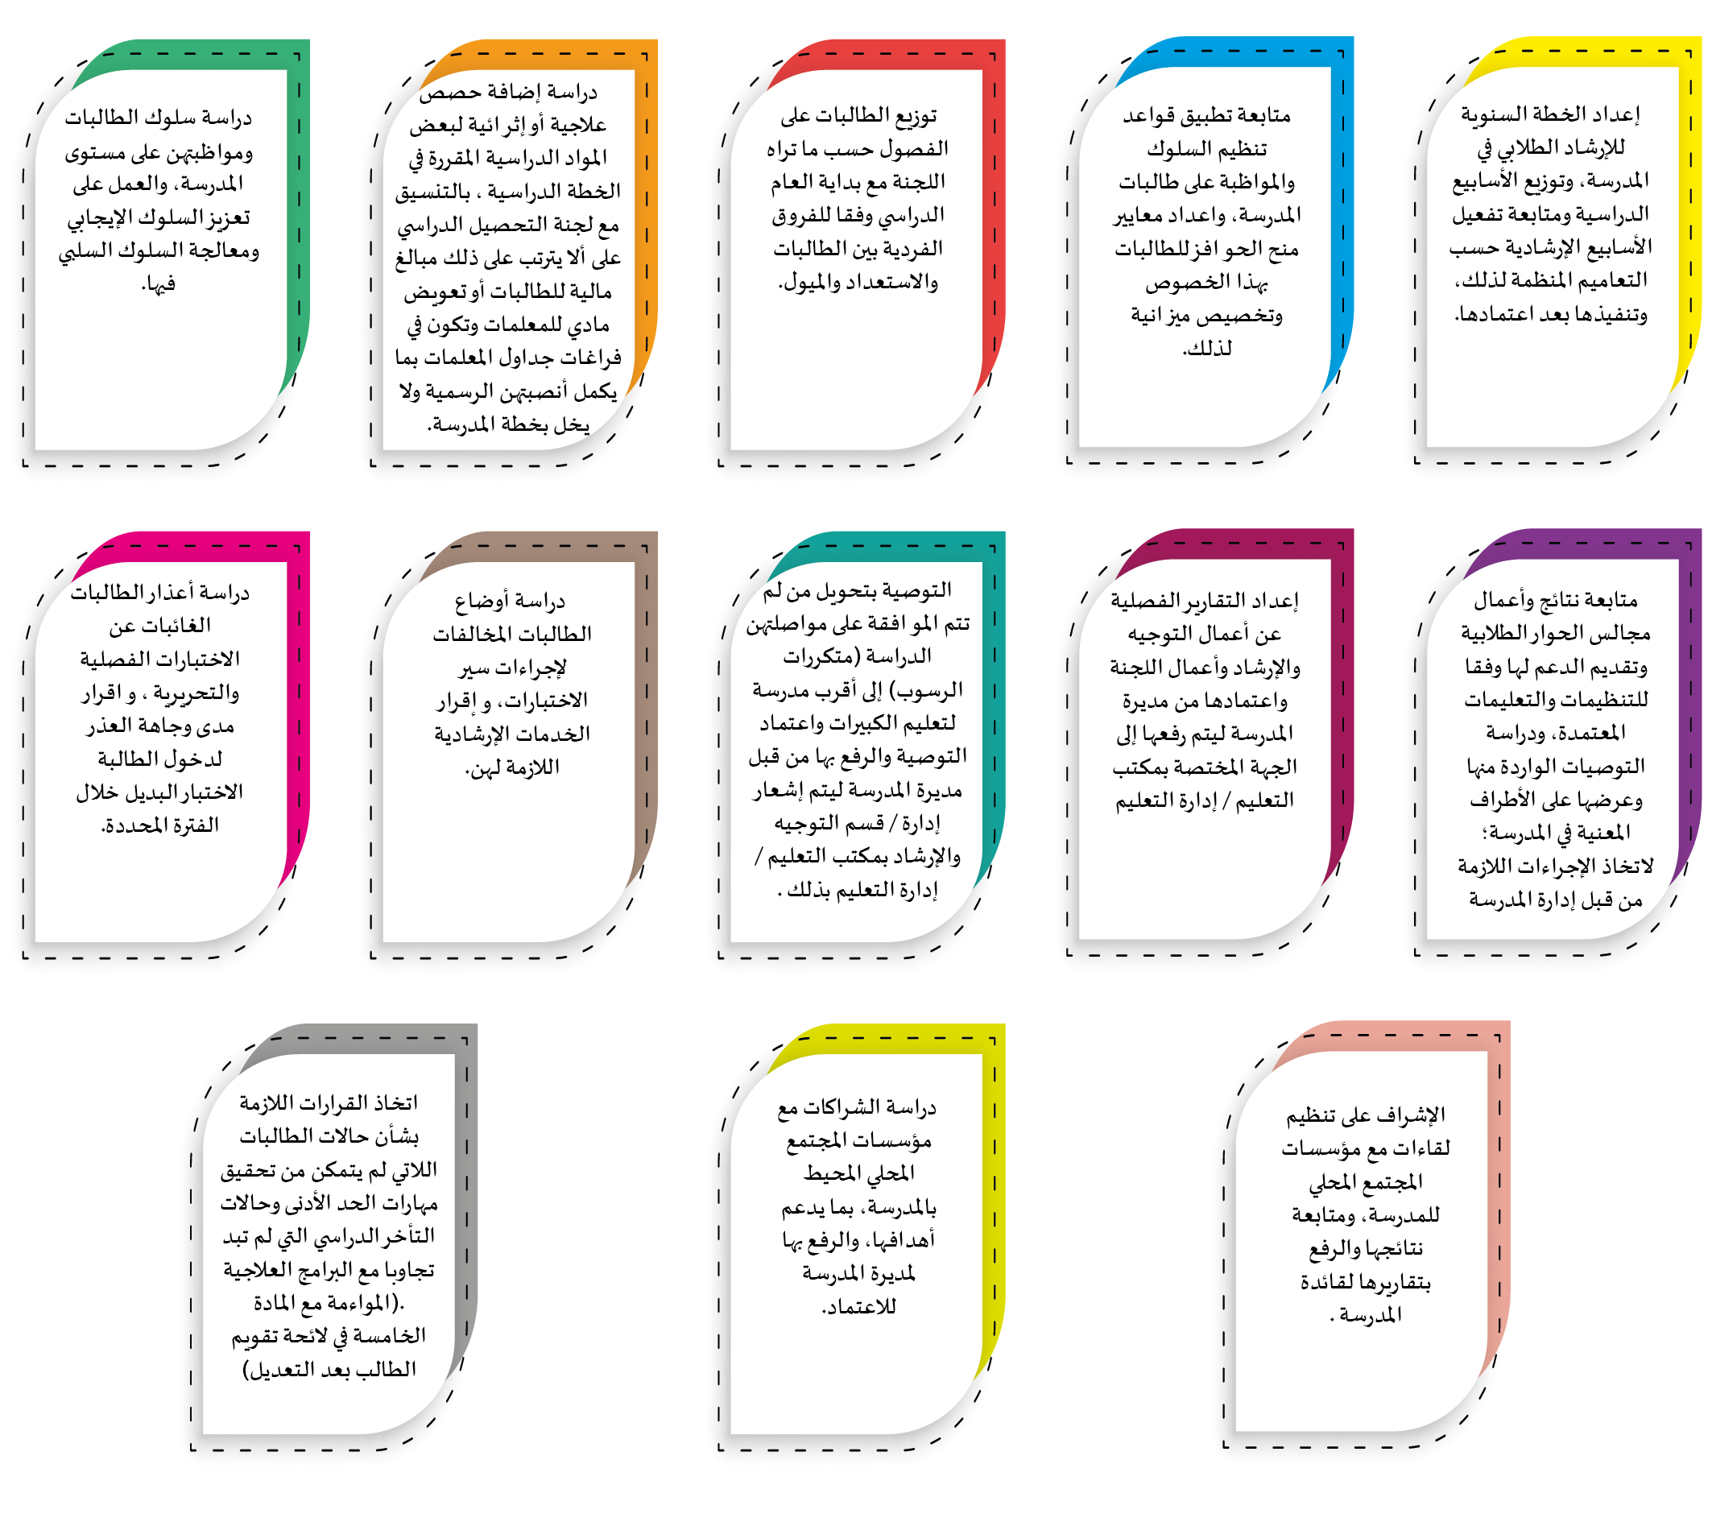
الاسم | الوصف الوظيفي | العمل المكلفة به | التوقيع
 | وكيلة شؤون الطالبات | رئيسة
 | وكيلة الشؤون التعليمية | عضوة
 | معلمة | عضوة
 | معلمة | عضوة
 | معلمة | عضوة
 | الموجهة الطلابية | مقررة للجنة

اجتماعات لجنة التوجيه والإرشاد

الفصل الدراسي الثالث |  |  | الفصل الدراسي الثاني |  |  | الفصل الدراسي الأول |  |  | عدد الاجتماعات
الاجتماع الثالث | الاجتماع الثاني | الاجتماع الأول | الاجتماع الثالث | الاجتماع الثاني | الاجتماع الأول | الاجتماع الثالث | الاجتماع الثاني | الاجتماع الأول | ثلاث في كل  فصل دراسي
 |  |  |  |  |  |  |  |  | مكان الاجتماع

* يتم تدوين تواريخ الاجتماعات الطارئة حسب الحاجة من قبل المقررة

الاجتماع الشهري الأول

الاسم | الوصف الوظيفي | العمل المكلفة به | التوقيع
 | وكيلة شؤون الطالبات | رئيسة
 | وكيلة الشؤون التعليمية | عضوة
 | معلمة | عضوة
 | معلمة | عضوة
 | معلمة | عضوة
 | الموجهة الطلابية | مقررة للجنة


الاجتماع الشهري الثاني

الاسم | الوصف الوظيفي | العمل المكلفة به | التوقيع
 | وكيلة شؤون الطالبات | رئيسة
 | وكيلة الشؤون التعليمية | عضوة
 | معلمة | عضوة
 | معلمة | عضوة
 | معلمة | عضوة
 | الموجهة الطلابية | مقررة للجنة
الاجتماع الشهري الثالث

الاسم | الوصف الوظيفي | العمل المكلفة به | التوقيع
 | وكيلة شؤون الطالبات | رئيسة
 | وكيلة الشؤون التعليمية | عضوة
 | معلمة | عضوة
 | معلمة | عضوة
 | معلمة | عضوة
 | الموجهة الطلابية | مقررة للجنة
الاجتماع الطارئ

الاسم | الوصف الوظيفي | العمل المكلفة به | التوقيع
 | وكيلة شؤون الطالبات | رئيسة
 | وكيلة الشؤون التعليمية | عضوة
 | معلمة | عضوة
 | معلمة | عضوة
 | معلمة | عضوة
 | الموجهة الطلابية | مقررة للجنة



أهداف وقواعد تشكيل لجنة الأمن والسلامة

(يرتبط باللجنة الإدارية) فريق العمل المؤقت الخاص « بالأمن والسلامة »

• تصدر مديرة المدرسة قرارا بتشكيل اللجنة


قــــــــــــرار إداري

بشأن : فريق عمل الأمن والسلامة المدرسية وفق المهام

استنادا علـى الصـلاحية رقـم 1الـواردة فـي دليـل الصـلاحيات الممنوحـة لمديرة المدرسـة بـالقرار الـوزاري رقـم 37617168 وتـاريخ 1/4/1437ه . واستناداً إلى ما ورد في الدليل التنظيمي لمدارس التعليم العام 1442هـ ، فقـد قررنـا ما يلي :
اعتماد تشكيل فريق عمل الأمن والسلامة المدرسية للعام الدراسي1443ه .
وفقًا للجدول التالي :

الاسم | الوصف الوظيفي | العمل المكلفة به | التوقيع
 | وكيلة الشؤون المدرسية | رئيسة للفريق
 | الموجهة الطلابية | عضوة
 | المرشدة الصحية | عضوة
 | اثنتان من المعلمات ترشحهما اللجنة الإدارية | عضوة
 | اثنتان من المعلمات ترشحهما اللجنة الإدارية | عضوة
 | مساعدة ادارية" منسقة الأمن والسلامة" | مقررة للفريق
مهام فريق الأمن والسلامة المدرسية

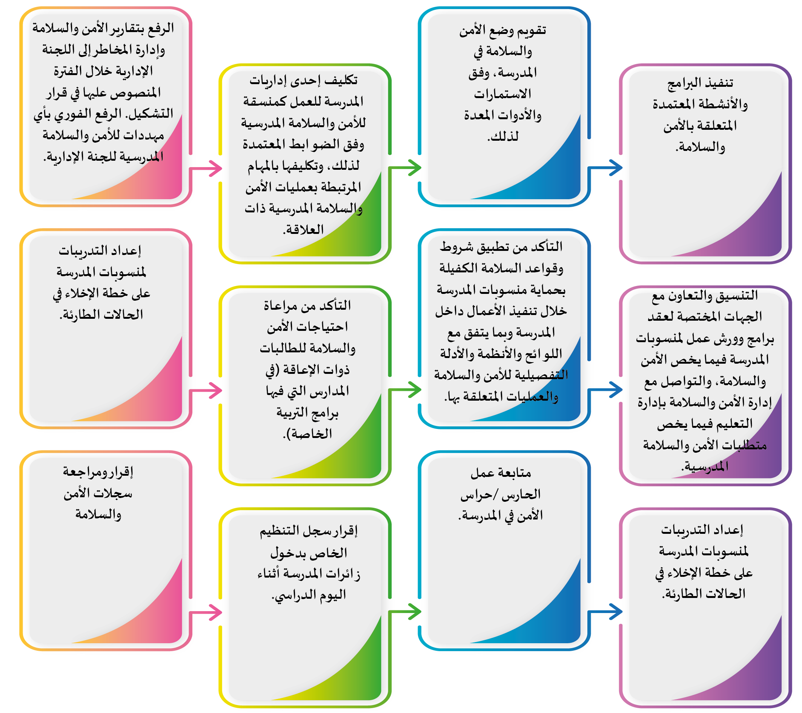
الاسم | الوصف الوظيفي | العمل المكلفة به | التوقيع
 | وكيلة الشؤون المدرسية | رئيسة للفريق
 | الموجهة الطلابية | عضوة
 | المرشدة الصحية | عضوة
 | اثنتان من المعلمات ترشحهما اللجنة الإدارية | عضوة
 | اثنتان من المعلمات ترشحهما اللجنة الإدارية | عضوة
 | مساعدة ادارية" منسقة الأمن والسلامة" | مقررة للفريق
اجتماعات فريق الأمن والسلامة المدرسية

الفصل الدراسي الثالث |  |  | الفصل الدراسي الثاني |  |  | الفصل الدراسي الأول |  |  | عدد الاجتماعات
الاجتماع الثالث | الاجتماع الثاني | الاجتماع الأول | الاجتماع الثالث | الاجتماع الثاني | الاجتماع الأول | الاجتماع الثالث | الاجتماع الثاني | الاجتماع الأول | ثلاث في كل  فصل دراسي
 |  |  |  |  |  |  |  |  | مكان الاجتماع

* يتم تدوين تواريخ الاجتماعات الطارئة حسب الحاجة من قبل المقررة


الاجتماع الشهري الأول

الاسم | الوصف الوظيفي | العمل المكلفة به | التوقيع
 | وكيلة الشؤون المدرسية | رئيسة للفريق
 | الموجهة الطلابية | عضوة
 | المرشدة الصحية | عضوة
 | اثنتان من المعلمات ترشحهما اللجنة الإدارية | عضوة
 | اثنتان من المعلمات ترشحهما اللجنة الإدارية | عضوة
 | مساعدة ادارية" منسقة الأمن والسلامة" | مقررة للفريق

الاجتماع الشهري الثاني

الاسم | الوصف الوظيفي | العمل المكلفة به | التوقيع
 | وكيلة الشؤون المدرسية | رئيسة للفريق
 | الموجهة الطلابية | عضوة
 | المرشدة الصحية | عضوة
 | اثنتان من المعلمات ترشحهما اللجنة الإدارية | عضوة
 | اثنتان من المعلمات ترشحهما اللجنة الإدارية | عضوة
 | مساعدة ادارية" منسقة الأمن والسلامة" | مقررة للفريق
الاجتماع الشهري الثالث

الاسم | الوصف الوظيفي | العمل المكلفة به | التوقيع
 | وكيلة الشؤون المدرسية | رئيسة للفريق
 | الموجهة الطلابية | عضوة
 | المرشدة الصحية | عضوة
 | اثنتان من المعلمات ترشحهما اللجنة الإدارية | عضوة
 | اثنتان من المعلمات ترشحهما اللجنة الإدارية | عضوة
 | مساعدة ادارية" منسقة الأمن والسلامة" | مقررة للفريق



أهداف وقواعد تشكيل لجنة التربية الخاصة

(يرتبط باللجنة الإدارية) :
فريق العمل المؤقت الخاص بـ « التربية الخاصة » المدارس التي يوجد بها برامج للتربية الخاصة

قــــــــــــرار إداري

بشأن : فريق عمل التربية الخاصة وفق المهام

استنادا علـى الصـلاحية رقـم 1الـواردة فـي دليـل الصـلاحيات الممنوحـة لمديرة المدرسـة بـالقرار الـوزاري رقـم 37617168 وتـاريخ 1/4/1437ه . واستناداً إلى ما ورد في الدليل التنظيمي لمدارس التعليم العام 1442هـ ، فقـد قررنـا ما يلي :
اعتماد تشكيل فريق عمل الأمن والسلامة المدرسية للعام الدراسي1443ه .
وفقًا للجدول التالي :

الاسم | الوصف الوظيفي | العمل المكلفة به | التوقيع
 | وكيلة شؤون الطالبات | رئيسة للفريق
 | الموجهة الطلابية | عضوة
 | المرشدة الصحية | عضوة
 | اثنتان من المعلمات ترشحهما اللجنة الإدارية | عضوة
 | اثنتان من المعلمات ترشحهما اللجنة الإدارية | عضوة
 | معلمة التربية الخاصة | مقررة للفريق

مهام لجنة التربية الخاصة

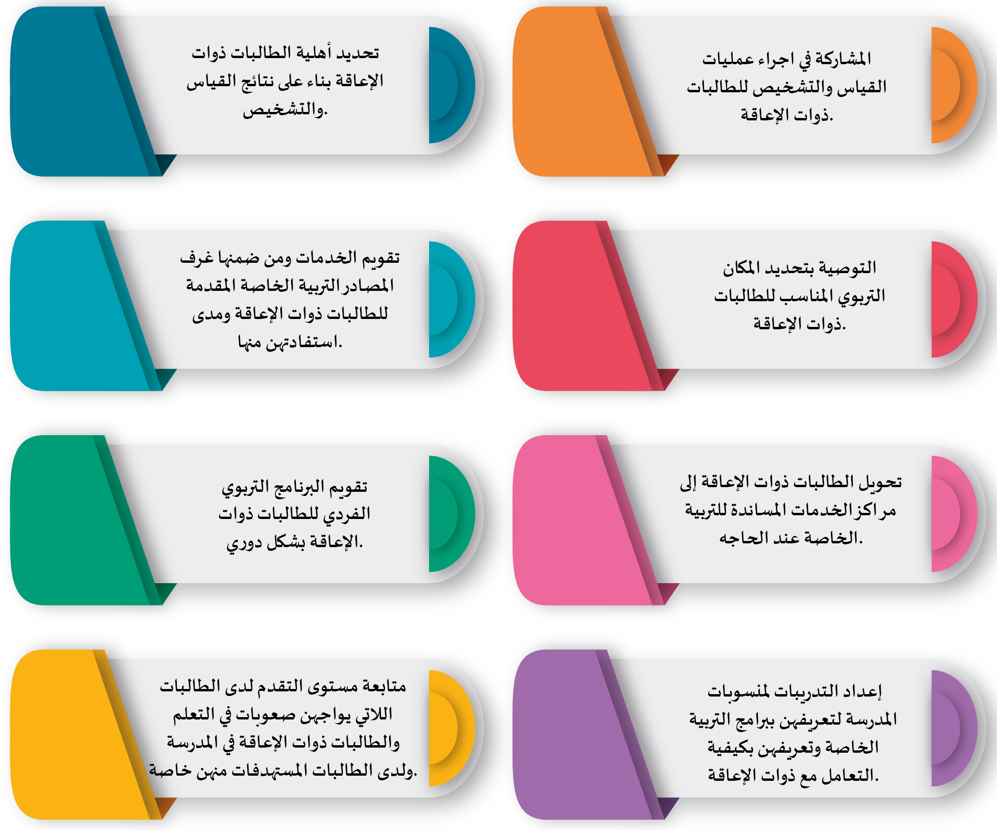
الاسم | الوصف الوظيفي | العمل المكلفة به | التوقيع
 | وكيلة شؤون الطالبات | رئيسة للفريق
 | الموجهة الطلابية | عضوة
 | المرشدة الصحية | عضوة
 | اثنتان من المعلمات ترشحهما اللجنة الإدارية | عضوة
 | اثنتان من المعلمات ترشحهما اللجنة الإدارية | عضوة
 | معلمة التربية الخاصة | مقررة للفريق
اجتماعات لجنة التربية الخاصة

الفصل الدراسي الثالث |  |  | الفصل الدراسي الثاني |  |  | الفصل الدراسي الأول |  |  | عدد الاجتماعات
الاجتماع الثالث | الاجتماع الثاني | الاجتماع الأول | الاجتماع الثالث | الاجتماع الثاني | الاجتماع الأول | الاجتماع الثالث | الاجتماع الثاني | الاجتماع الأول | ثلاث في كل  فصل دراسي
 |  |  |  |  |  |  |  |  | مكان الاجتماع

* يتم تدوين تواريخ الاجتماعات الطارئة حسب الحاجة من قبل المقررة

الاجتماع الشهري الأول

الاسم | الوصف الوظيفي | العمل المكلفة به | التوقيع
 | وكيلة شؤون الطالبات | رئيسة للفريق
 | الموجهة الطلابية | عضوة
 | المرشدة الصحية | عضوة
 | اثنتان من المعلمات ترشحهما اللجنة الإدارية | عضوة
 | اثنتان من المعلمات ترشحهما اللجنة الإدارية | عضوة
 | معلمة التربية الخاصة | مقررة للفريق

الاجتماع الشهري الثاني

الاسم | الوصف الوظيفي | العمل المكلفة به | التوقيع
 | وكيلة شؤون الطالبات | رئيسة للفريق
 | الموجهة الطلابية | عضوة
 | المرشدة الصحية | عضوة
 | اثنتان من المعلمات ترشحهما اللجنة الإدارية | عضوة
 | اثنتان من المعلمات ترشحهما اللجنة الإدارية | عضوة
 | معلمة التربية الخاصة | مقررة للفريق
الاجتماع الشهري الثالث

الاسم | الوصف الوظيفي | العمل المكلفة به | التوقيع
 | وكيلة شؤون الطالبات | رئيسة للفريق
 | الموجهة الطلابية | عضوة
 | المرشدة الصحية | عضوة
 | اثنتان من المعلمات ترشحهما اللجنة الإدارية | عضوة
 | اثنتان من المعلمات ترشحهما اللجنة الإدارية | عضوة
 | معلمة التربية الخاصة | مقررة للفريق



أهداف وقواعد تشكيل لجنة الصندوق المدرسي

(يرتبط باللجنة الإدارية) :
فريق العمل المؤقت الخاص بـ «الصندوق المدرسي»


قــــــــــــرار إداري

بشأن : فريق عمل الصندوق المدرسي وفق المهام

استنادا علـى الصـلاحية رقـم 1الـواردة فـي دليـل الصـلاحيات الممنوحـة لمديرة المدرسـة بـالقرار الـوزاري رقـم 37617168 وتـاريخ 1/4/1437ه . واستناداً إلى ما ورد في الدليل التنظيمي لمدارس التعليم العام 1443هـ ، فقـد قررنـا ما يلي :
اعتماد تشكيل فريق عمل الصندوق المدرسي للعام الدراسي1443ه .
وفقًا للجدول التالي :

الاسم | الوصف الوظيفي | العمل المكلفة به | التوقيع
 | وكيلة الشؤون المدرسية | رئيسة للفريق
 | الموجهة الطلابية | عضوة
 | رائدة النشاط | عضوة
 | معلمة ترشحها اللجنة الإدارية | عضوة
 | مساعد اداري | عضوة

مهام لجنة الصندوق المدرسي

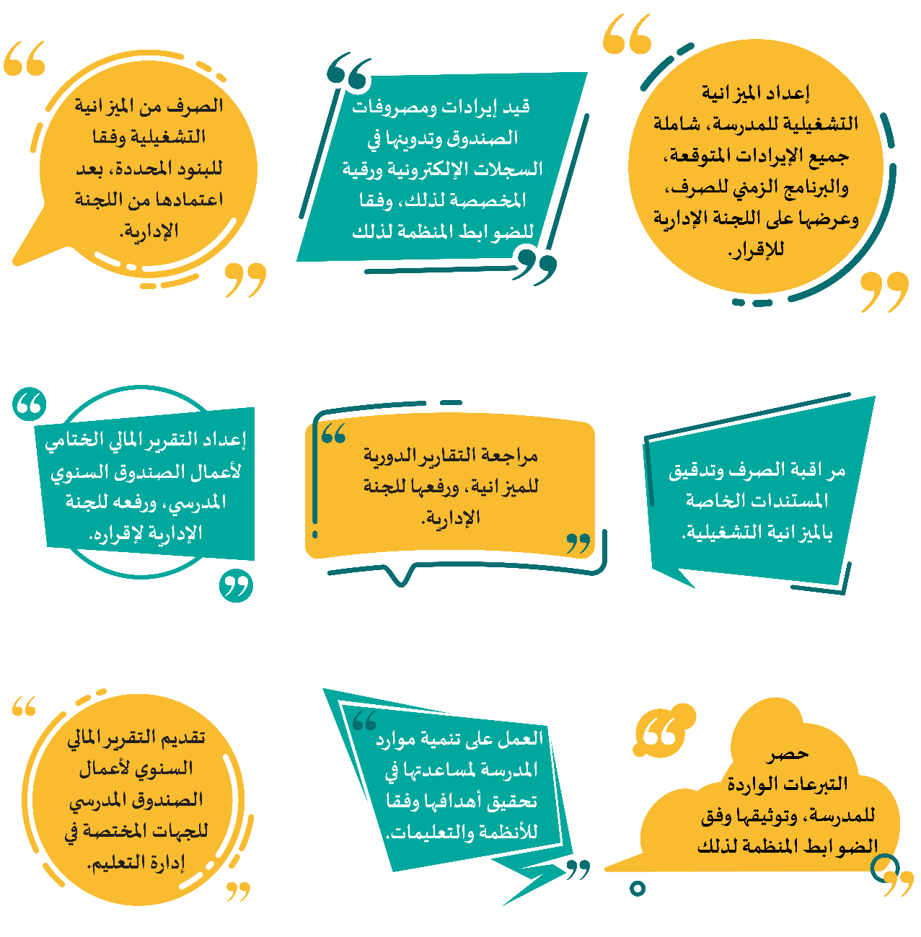
الاسم | الوصف الوظيفي | العمل المكلفة به | التوقيع
 | وكيلة الشؤون المدرسية | رئيسة للفريق
 | الموجهة الطلابية | عضوة
 | رائدة النشاط | عضوة
 | معلمة ترشحها اللجنة الإدارية | عضوة
 | مساعد اداري | عضوة
اجتماعات لجنة الصندوق المدرسي

الفصل الدراسي الثالث |  |  | الفصل الدراسي الثاني |  |  | الفصل الدراسي الأول |  |  | عدد الاجتماعات
الاجتماع الثالث | الاجتماع الثاني | الاجتماع الأول | الاجتماع الثالث | الاجتماع الثاني | الاجتماع الأول | الاجتماع الثالث | الاجتماع الثاني | الاجتماع الأول | ثلاث في كل  فصل دراسي
 |  |  |  |  |  |  |  |  | مكان الاجتماع

* يتم تدوين تواريخ الاجتماعات الطارئة حسب الحاجة من قبل المقررة

الاجتماع الشهري الأول

الاسم | الوصف الوظيفي | العمل المكلفة به | التوقيع
 | وكيلة الشؤون المدرسية | رئيسة للفريق
 | الموجهة الطلابية | عضوة
 | رائدة النشاط | عضوة
 | معلمة ترشحها اللجنة الإدارية | عضوة
 | مساعد اداري | عضوة

الاجتماع الشهري الثاني

الاسم | الوصف الوظيفي | العمل المكلفة به | التوقيع
 | وكيلة الشؤون المدرسية | رئيسة للفريق
 | الموجهة الطلابية | عضوة
 | رائدة النشاط | عضوة
 | معلمة ترشحها اللجنة الإدارية | عضوة
 | مساعد اداري | عضوة
الاجتماع الشهري الثالث

الاسم | الوصف الوظيفي | العمل المكلفة به | التوقيع
 | وكيلة الشؤون المدرسية | رئيسة للفريق
 | الموجهة الطلابية | عضوة
 | رائدة النشاط | عضوة
 | معلمة ترشحها اللجنة الإدارية | عضوة
 | مساعد اداري | عضوة




أهداف وقواعد تشكيل لجنة الصندوق المدرسي

أهداف اللجنة
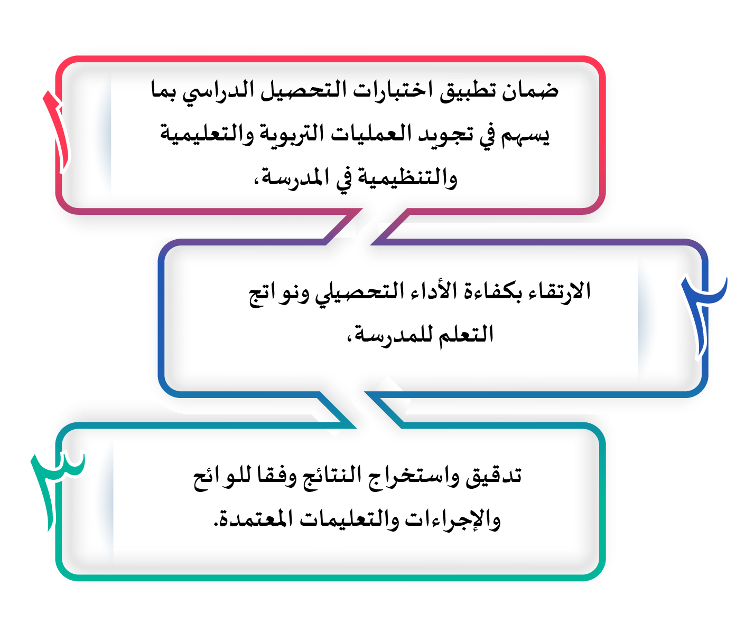


قــــــــــــرار إداري

بشأن : فريق عمل التحصيل الدراسي وفق المهام

استنادا علـى الصـلاحية رقـم 1الـواردة فـي دليـل الصـلاحيات الممنوحـة لمديرة المدرسـة بـالقرار الـوزاري رقـم 37617168 وتـاريخ 1/4/1437ه . واستناداً إلى ما ورد في الدليل التنظيمي لمدارس التعليم العام 1443هـ ، فقـد قررنـا ما يلي :
اعتماد تشكيل فريق عمل التحصيل الدراسي للعام الدراسي1443ه .
وفقًا للجدول التالي :

الاسم | الوصف الوظيفي | العمل المكلفة به | التوقيع
 | وكيلة الشؤون التعليمية | رئيسة للفريق
 | الموجهة الطلابية | مقررة للجنة
 | رائدة النشاط | عضوة
 | 3معلمات  (خبير ة-متقدمة )  في حال لايوجد تكلف (3معلمات (ممارسات) | عضوة
 |  | عضوة
 |  | عضوة

مهام لجنة التحصيل الدراسي

متابعة المستوى التحصيلي للطالبات بشكل دوري وتحليله، ودراسة نتائج الطالبات للعام الدراسي السابق من جميع الجوانب، وإعداد التقارير اللازمة، ورفعها لمديرة المدرسة لمناقشتها مع اللجنة الإدارية.
تزويد معلمات المواد الدراسية بالتقارير المعتمدة لتحليل نتائج التحصيل للاختبارات بمختلف أنواعها والمتعلقة بتخصصية موادهن، وتوصيات اللجنة بشأنها.
مراجعة نتائج الاختبارات الوطنية الخاصة بالمدرسة وتقديم المقترحات لتعزيز نقاط القوة ومعالجة نقاط الضعف.
اقتراح البرامج التعليمية والأنشطة الطلابية المناسبة لرفع مستوى التحصيل الدراسي للطالبات في خطة المدرسة، وقياس مدى فاعليتها بعد تنفيذها.
تقديم الدعم للهيئة التعليمية حول المفاهيم والأسس والآليات التي تبنى عليها الاختبارات الوطنية والدولية، وتوفير جميع المتطلبات اللازمة للطالبات قبل تنفيذ الاختبارات الوطنية والدولية.
تشكيل فرق العمل / اللجان الفرعية للاختبارات الفصلية والنهائية وتحديد مهام ومسؤوليات جميع عضواتها وفقا للإجراءات المتبعة.
إعداد جداول الاختبارات الفصلية والسجلات والملفات المتعلقة بالاختبارات في المدرسة.
استلام مظاريف أوراق الأسئلة والإجابات الخاصة بها، وحفظها في الأماكن الآمنة المخصصة لها.
إعداد الكشوفات وأرقام الجلوس للطالبات وتسليمها للفرق الفرعية المسؤولة عن عملية تنظيم الاختبارات
.توضيح التعليمات للتعامل مع الحالات الطارئة (المرضية ، مخالفة الأنظمة والتعليمات...) أثناء الاختبارات وتهيئة الأدوات والمكان المناسب.
الإشراف على سير الاختبارات والبرامج التنفيذية المتعلقة بها بمختلف أنواعها بالمدرسة ومتابعتها، والتأكد من مدى سلامتها
متابعة عمليات التصحيح والمراجعة للاختبارات وتدقيق النتائج في المدرسة، ومتابعة أعمال الرصد وإخراج النتائج وتسليمها وحفظها.
تقديم المقترحات التطويرية لآلية الاختبار وتقديمها للجهات المعنية، ومتابعة ومراجعة جميع التعديلات على آليات الاختبارات وتطبيقها.
إعداد وتوثيق تقارير دورية عن أعمال اللجنة والمعوقات التي تواجهها ورفعها إلى مديرة المدرسة لاتخاذ الإجراء اللازم.
اقتراح برامج معالجة التأخر الدراسي واعتماد الحصص الإضافية لها وتكليف المعلمات واشعار أولياء الأمور بالبرنامج.
اقتراح البرامج والأنشطة اللاصفية التي تدعم نواتج التعليم والتعلم
قياس رضا أولياء الأمور عن التحصيل الدراسي ونتائجه، وإشراكهم في معالجات ضعف التحصيل الدراسي لبناتهم.
متابعة وقياس مدى فاعلية تطبيق معايير وإجراءات برنامج تحسين الأداء الكتابي والقرائي لدى الطالبات في المرحلة الابتدائية، بما يسهم في رفع مستوى التحصيل الدراسي للطالبات بعد تنفيذ هذه الإجراءات.

الاسم | الوصف الوظيفي | العمل المكلفة به | التوقيع
 | وكيلة الشؤون التعليمية | رئيسة للفريق
 | الموجهة الطلابية | مقررة للجنة
 | رائدة النشاط | عضوة
 | 3معلمات  (خبير ة-متقدمة )  في حال لايوجد تكلف (3معلمات (ممارسات) | عضوة
 |  | عضوة
 |  | عضوة
اجتماعات لجنة الصندوق المدرسي

الفصل الدراسي الثالث |  |  | الفصل الدراسي الثاني |  |  | الفصل الدراسي الأول |  |  | عدد الاجتماعات
الاجتماع الثالث | الاجتماع الثاني | الاجتماع الأول | الاجتماع الثالث | الاجتماع الثاني | الاجتماع الأول | الاجتماع الثالث | الاجتماع الثاني | الاجتماع الأول | ثلاث في كل  فصل دراسي
 |  |  |  |  |  |  |  |  | مكان الاجتماع

* يتم تدوين تواريخ الاجتماعات الطارئة حسب الحاجة من قبل المقررة


الاجتماع الشهري الأول

الاسم | الوصف الوظيفي | العمل المكلفة به | التوقيع
 | وكيلة الشؤون التعليمية | رئيسة للفريق
 | الموجهة الطلابية | مقررة للجنة
 | رائدة النشاط | عضوة
 | 3معلمات  (خبير ة-متقدمة )  في حال لايوجد تكلف (3معلمات (ممارسات) | عضوة
 |  | عضوة
 |  | عضوة

الاجتماع الشهري الثاني

الاسم | الوصف الوظيفي | العمل المكلفة به | التوقيع
 | وكيلة الشؤون المدرسية | رئيسة للفريق
 | الموجهة الطلابية | عضوة
 | رائدة النشاط | عضوة
 | معلمة ترشحها اللجنة الإدارية | عضوة
 | مساعد اداري | عضوة
الاجتماع الشهري الثالث

الاسم | الوصف الوظيفي | العمل المكلفة به | التوقيع
 | وكيلة الشؤون المدرسية | رئيسة للفريق
 | الموجهة الطلابية | عضوة
 | رائدة النشاط | عضوة
 | معلمة ترشحها اللجنة الإدارية | عضوة
 | مساعد اداري | عضوة

الاجتماع الطارئ

الاسم | الوصف الوظيفي | العمل المكلفة به | التوقيع
 | وكيلة الشؤون المدرسية | رئيسة للفريق
 | الموجهة الطلابية | عضوة
 | رائدة النشاط | عضوة
 | معلمة ترشحها اللجنة الإدارية | عضوة
 | مساعد اداري | عضوة


أهداف وقواعد تشكيل لجنة التميز

أهداف اللجنة


قــــــــــــرار إداري

بشأن : فريق عمل التحصيل الدراسي وفق المهام

استنادا علـى الصـلاحية رقـم 1الـواردة فـي دليـل الصـلاحيات الممنوحـة لمديرة المدرسـة بـالقرار الـوزاري رقـم 37617168 وتـاريخ 1/4/1437ه . واستناداً إلى ما ورد في الدليل التنظيمي لمدارس التعليم العام 1443هـ ، فقـد قررنـا ما يلي : اعتماد تشكيل فريق عمل التميز للعام الدراسي1443ه . وفقًا للجدول التالي :

الاسم | الوصف الوظيفي | العمل المكلفة به | التوقيع
سوزان بنت أحمد المسلم | مديرة المدرسة | رئيسة
 | وكيلة الشؤون التعليمية | عضوة
 | وكيلة شؤون الطالبات | عضوة
 | وكيلة الشؤون المدرسية | عضوة
 | الموجهة الطلابية | عضوة
 | رائدة النشاط | مقررة للجنة
 | معلمة  اختیار3 معلمات خبيرات او مقدمات في حال عدم توفر الخبيرات، أو معلمات ممارسات في حال عدم توفر المعلمات الخبيرات والمتقدمات. | عضوة
 |  | عضوة
 |  | عضوة
مهام لجنة التميز

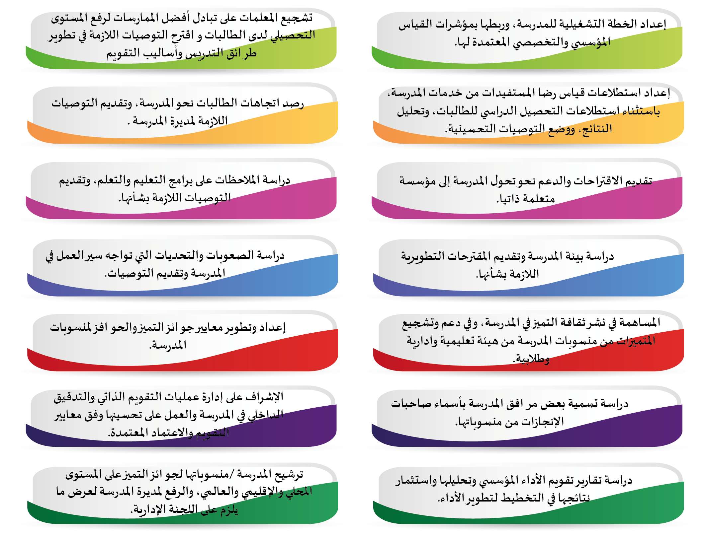
الاسم | الوصف الوظيفي | العمل المكلفة به | التوقيع
سوزان بنت أحمد المسلم | مديرة المدرسة | رئيسة
 | وكيلة الشؤون التعليمية | عضوة
 | وكيلة شؤون الطالبات | عضوة
 | وكيلة الشؤون المدرسية | عضوة
 | الموجهة الطلابية | عضوة
 | رائدة النشاط | مقررة للجنة
 | معلمة  اختیار3 معلمات خبيرات او مقدمات في حال عدم توفر الخبيرات، أو معلمات ممارسات في حال عدم توفر المعلمات الخبيرات والمتقدمات. | عضوة
 |  | عضوة
 |  | عضوة
اجتماعات لجنة التميز

الفصل الدراسي الثالث |  |  | الفصل الدراسي الثاني |  |  | الفصل الدراسي الأول |  |  | عدد الاجتماعات
الاجتماع الثالث | الاجتماع الثاني | الاجتماع الأول | الاجتماع الثالث | الاجتماع الثاني | الاجتماع الأول | الاجتماع الثالث | الاجتماع الثاني | الاجتماع الأول | ثلاث في كل  فصل دراسي
 |  |  |  |  |  |  |  |  | مكان الاجتماع

* يتم تدوين تواريخ الاجتماعات الطارئة حسب الحاجة من قبل المقررة

الاجتماع الشهري الأول

الاسم | الوصف الوظيفي | العمل المكلفة به | التوقيع
سوزان بنت أحمد المسلم | مديرة المدرسة | رئيسة
 | وكيلة الشؤون التعليمية | عضوة
 | وكيلة شؤون الطالبات | عضوة
 | وكيلة الشؤون المدرسية | عضوة
 | الموجهة الطلابية | عضوة
 | رائدة النشاط | مقررة للجنة
 | معلمة  اختیار3 معلمات خبيرات او مقدمات في حال عدم توفر الخبيرات، أو معلمات ممارسات في حال عدم توفر المعلمات الخبيرات والمتقدمات. | عضوة
 |  | عضوة
 |  | عضوة

الاجتماع الشهري الثاني

الاسم | الوصف الوظيفي | العمل المكلفة به | التوقيع
سوزان بنت أحمد المسلم | مديرة المدرسة | رئيسة
 | وكيلة الشؤون التعليمية | عضوة
 | وكيلة شؤون الطالبات | عضوة
 | وكيلة الشؤون المدرسية | عضوة
 | الموجهة الطلابية | عضوة
 | رائدة النشاط | مقررة للجنة
 | معلمة  اختیار3 معلمات خبيرات او مقدمات في حال عدم توفر الخبيرات، أو معلمات ممارسات في حال عدم توفر المعلمات الخبيرات والمتقدمات. | عضوة
 |  | عضوة
 |  | عضوة
الاجتماع الشهري الثالث

الاسم | الوصف الوظيفي | العمل المكلفة به | التوقيع
سوزان بنت أحمد المسلم | مديرة المدرسة | رئيسة
 | وكيلة الشؤون التعليمية | عضوة
 | وكيلة شؤون الطالبات | عضوة
 | وكيلة الشؤون المدرسية | عضوة
 | الموجهة الطلابية | عضوة
 | رائدة النشاط | مقررة للجنة
 | معلمة  اختیار3 معلمات خبيرات او مقدمات في حال عدم توفر الخبيرات، أو معلمات ممارسات في حال عدم توفر المعلمات الخبيرات والمتقدمات. | عضوة
 |  | عضوة
 |  | عضوة

